小餐饮备案手机微信端操作步骤

**一、申请方法：**

**申请人可使用微信直接扫码登录。**



**二、申请步骤详解**

**【录入手机号验证登录】 【选择添加预备案信息】 【提示办理适用范围】 【食品安全管理员培训】**

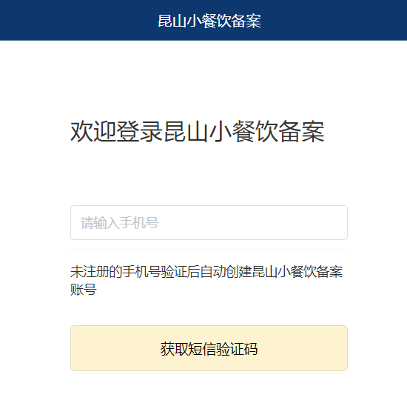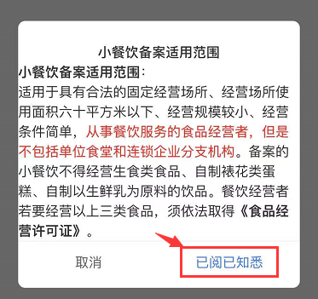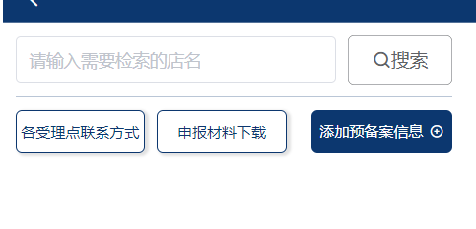

**【填写相关内容】 【上传图片】**

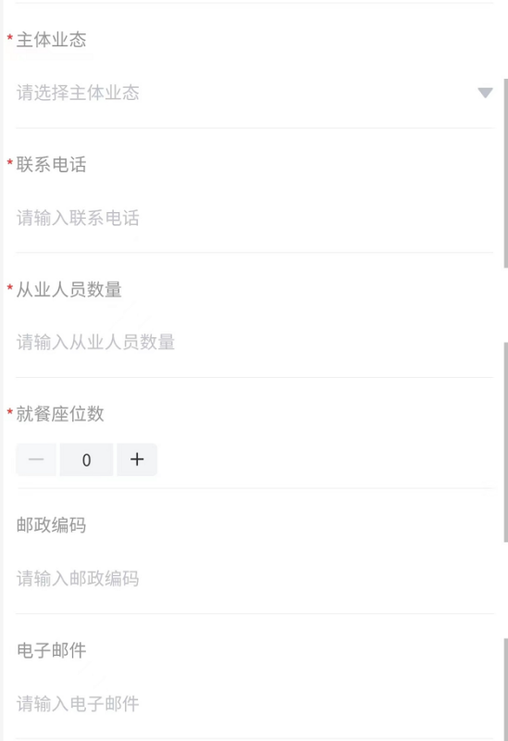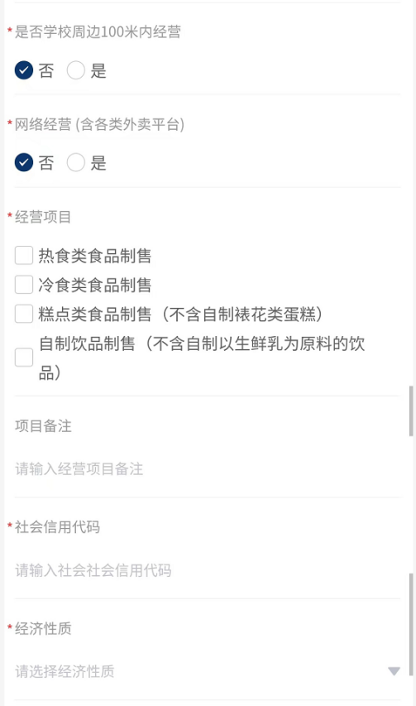

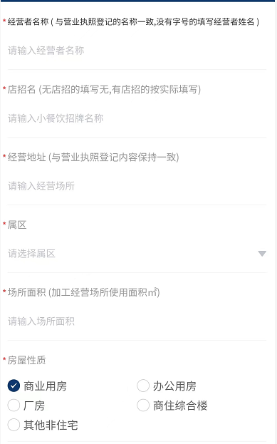

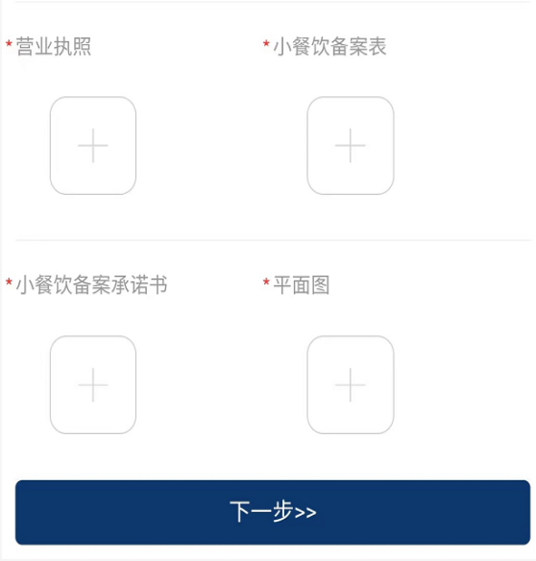

**【填写人员信息、上传有关图片】 【填写设施设备信息、上传相关图片】**

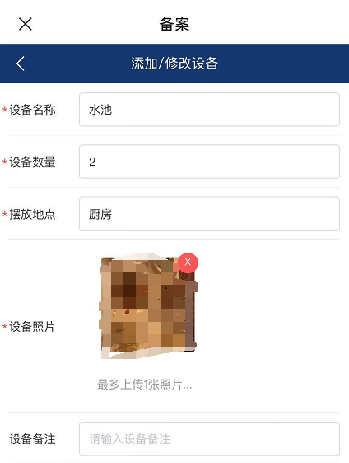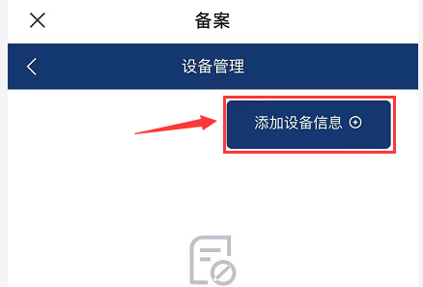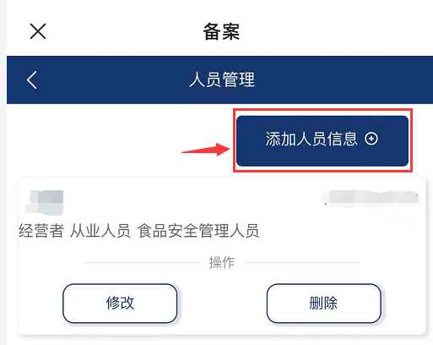

**【填写完状态显示，可修改可提交】 【检查完毕，提交后备案状态】 【预审不通过的，需修改信息后再提交】**

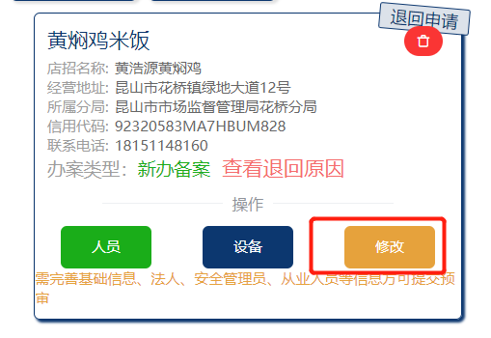

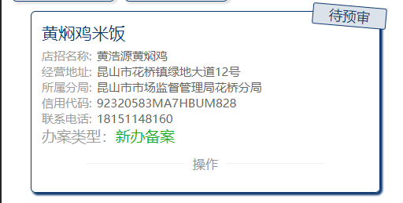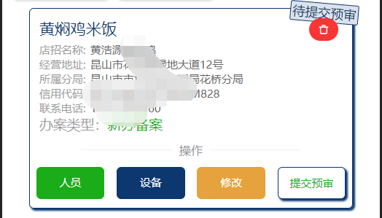

**【经工作人员审核通过后，请注意备案状态】 【变更、补证、注销备案申请】**

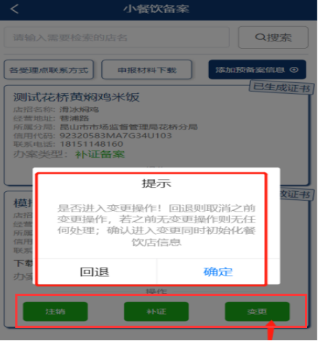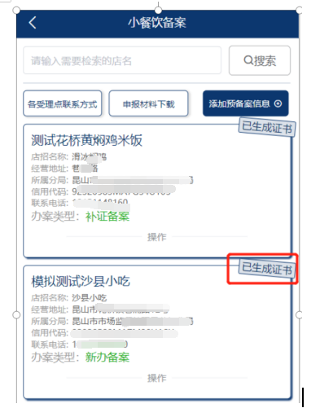

**“已生成证书”可至窗口领取小餐饮备案证书， 可直接在手机端找到已申办成功的信息，点击要办的事项**

**并从手机端下载《江苏省小餐饮经营指南》 进入申请页面**